实验报告2
班级 | 212309 | 学号 | 21230933 | 姓名 | 赵学文
实验日期 | 12.04 | 实验地点 | 天工楼407 | 成绩
所属课程 | 模拟电子技术基础 | 实验项目 | 实验二 常用电子仪器的使用
【实验目的及要求】
1．了解常用的电子实验仪器与设备。

2．学习正确使用函数信号发生器、毫伏表、示波器等仪器的方法。
【实验原理】
DZJ-2电子技术实训装置它是一种集成开放式的综合电子实验装置，包含了数字电子技术实验区、模拟电子技术实验区、总电源箱、直流稳压电源、函数信号发生器、照明灯等。
总电源控制箱主要为实验装置提供电源。使用时，首先合上总电源开关，电源箱上的电压表就有220v的电压指示，然后，实验区电源开关、日光灯开关合上后就可以进行实验调试了。
数字电子技术实验区、模拟电子技术实验区是搭接实验电路的主要设备。数字电子技术实验区主要用于集成电路的实验。提供了各种集成电路的插座、数据开关、电平显示、数码显示、常用的可变电位器及+5V、+12V、-12V电源等。
模拟电子技术实验区主要用于分立元件电路的实验或使用本实验装置提供的实验电路板，提供了各种电子元器件的插接孔（三极管、二极管、电阻、电容等）以及5v、8v、10v、30v等交流电源。
直流稳压电源主要为实验电路提供正5v电源、正负15电源、0-30V可调电源直流电源，有时也可以为电路提供直流信号。使用时，首先将电源的输出调到所需的电压，然后用导线将电源连接到所需的电路中。
函数信号发生器主要为实验电路提供信号源，比如：正弦信号、方波信号、三角波信号等，该信号发生器分为0dB、40dB两档输出，0dB最大输出电压有效值为7.2V，40dB最大输出电压有效值为 720mV，另外还有数字频率计，它是用来测量信号发生器发出的信号的频率的。
【实验平台】
1．DZJ-2电子技术实验实训装置 1台
2．YB4340双踪四迹示波器 1台
3．DF2173交流毫伏表 1台
【实验步骤】
1．从函数信号发生器的-40dB输出端发出500Hz的正弦交流信号，分别用毫伏表、示波器测量信号的大小及频率。
⑴用毫伏表测量正弦交流信号。
⑵用示波器测量正弦交流信号的波形、幅值及频率。
【实验结果】
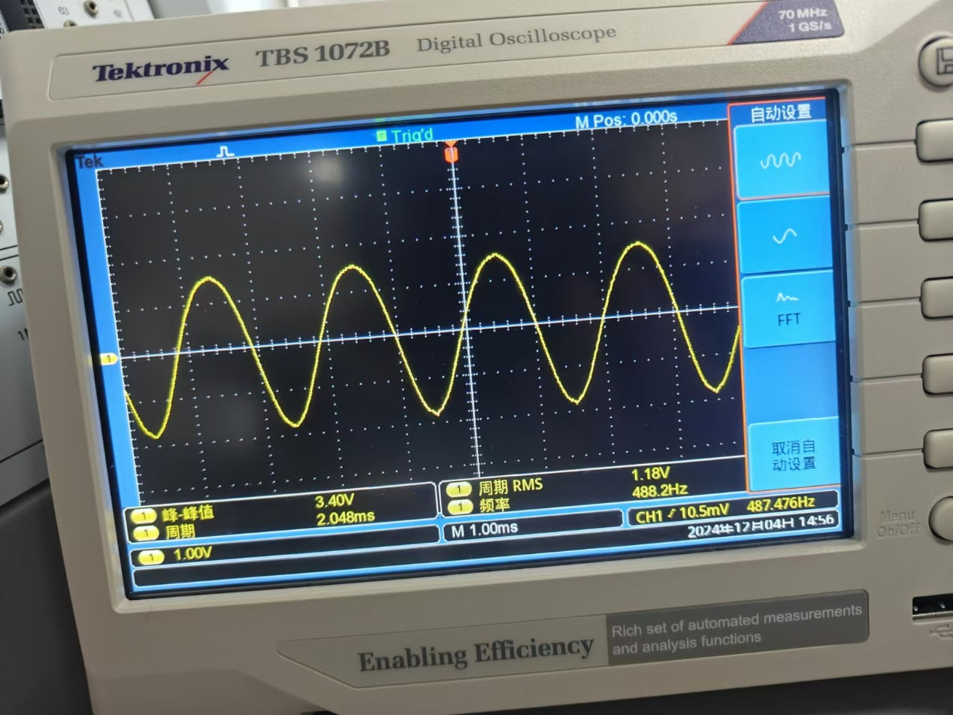
图 1 示波器使用示意
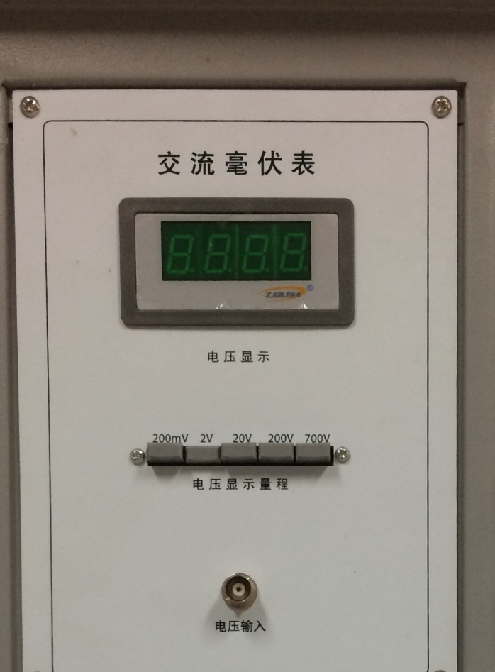
图 2 交流毫伏特表使用

【小结与思考】
本次实验达成预期目标，收获颇丰。熟悉了 DZJ - 2 装置及配套仪器，明确其架构功能，数字区集成电路、模拟区分立元件对应资源了然于心。操作上渐入佳境，开启装置按序操作无误，函数信号发生器能精准设 5V、500HZ 正弦波；毫伏表测压依规读数，示波器调参得稳波、读准幅值频率。数据测量多次取均值降误差，与理论比析差异。但也有不足，复杂波形设参耗时，多仪器协同偶慌乱，模拟电路布线欠规整致干扰。后续要强化函数信号深入学习，模拟区多练布线，常模拟复杂场景促仪器协同，提升综合实操与问题解决力，为进阶实验蓄势。
评分：

指导教师签名： 批阅日期：
- 注：小组成员为：赵学文、曹伯韬、冯少云

